新桥街道中心幼儿园小一班今日动态11.1

观察对象：小一班全体幼儿

观察者：花倩、万艳玲

观察目标：了解目标幼儿入园初期的适应能力

观察内容：观察目标幼儿来园情绪、午餐、午睡的情况

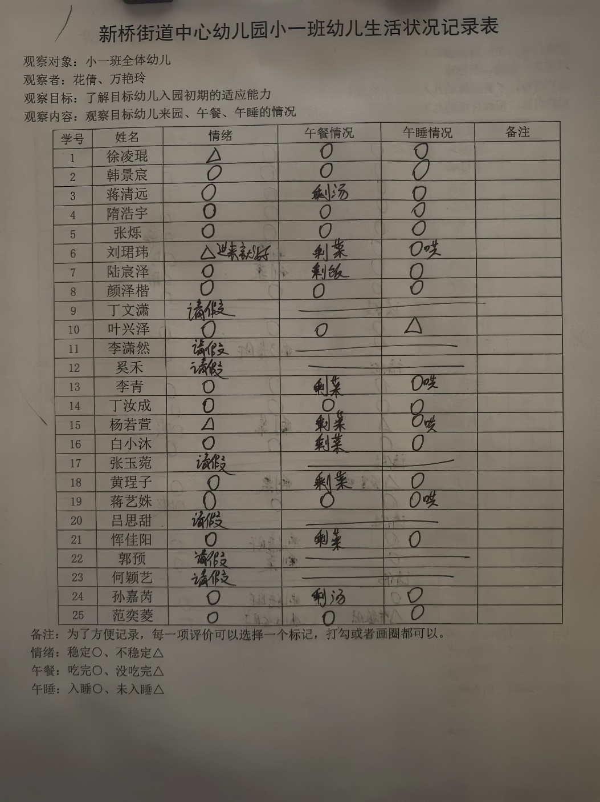

备注：为了方便记录，每一项评价可以选择一个标记，打勾或者画圈都可以。

情绪：稳定○、不稳定△

午餐：吃完○、没吃完△

午睡：入睡○、未入睡△

**情绪：**

入园情绪：今天大部分孩子在入园时的情绪是比较稳定的，可以独立入园，徐凌琨、杨若萱在门口情绪不稳定，进入教室后影响到黄珵子。

园内情绪：小朋友们能安静愉快地进行区域游戏，遇到问题也能主动寻求老师的帮助。

**室内运动游戏：**

|  |  |  |
| --- | --- | --- |
|  |  |  |

**集体活动：**

**健康：我会擦鼻涕**

秋冬季是易发病的季节，孩子十分容易发生感冒，经常会流着长长的鼻涕，很不卫生。本次活动通过情境性表演进行对比，让孩子在说说、看看、做做中学会如何进行擦鼻涕。利用图片、情境展示，让孩子学会使用手帕、纸巾等擦鼻涕，养成良好的卫生习惯。并将“我会擦鼻涕”的活动贯穿于日常生活中去实施。

活动中范奕菱、杨若萱能大胆上来展示自己平时擦鼻涕的方法；韩景宸、颜泽楷、叶兴泽、杨若萱、白小沐、黄珵子、范奕菱能积极举手，回应老师的问题；徐凌琨、韩景宸、蒋清远、隋浩宇、张烁、陆宸泽、颜泽楷、叶兴泽、李青、丁汝成、杨若萱、白小沐、黄珵子、蒋艺姝、恽佳阳、孙嘉芮、范奕菱能跟着一起学擦鼻涕不脏手的好方法。恽佳阳、丁汝成、叶兴泽有翘二郎腿的习惯，需要老师及时提醒。

|  |  |  |
| --- | --- | --- |
|  |  |  |
|  |  |  |

**区域游戏：**

|  |  |  |
| --- | --- | --- |
| 桌面建构 | 地面建构 | 科探区-倒与不倒 |
| 科探区-磁力大师 | 图书角 | 生活区 |
| 益智区 | 娃娃家-厨房 | 娃娃家-卧室 |

**生活活动情况：**

1.午餐情况：

今天的午饭吃的是黑米饭、茄汁龙利鱼、猪肉白菜炖粉丝、鲜味萝卜汤。孩子们都能够自主进餐，且进餐速度也可以，用餐时能在老师的提醒下端正坐姿、一手扶碗，一手拿勺子，掉米粒现象有所改善。部分幼儿用餐时握勺子的姿势不正确，家长在家也要及时督促，家园配合，引导宝贝们尽快养成良好的用餐习惯哦。

2.午睡情况：

午睡时大部分幼儿能独立入睡，少部分孩子需要老师拍一拍哄睡，12:40左右全体幼儿都能入睡。

**家园合作：**

1.动态上的照片，仅作为老师观察时的随拍，并不是所有孩子的照片都会呈现。

2.最近气温逐渐降低，尤其要注意孩子身体状况，如有出现咽痛、咳嗽、流鼻涕、发热等症状，请及时就医。如需请假，请在前一天的下午4点前告知班级老师。

3.今天星期五，没有延时班，请在15：30接孩子离园。